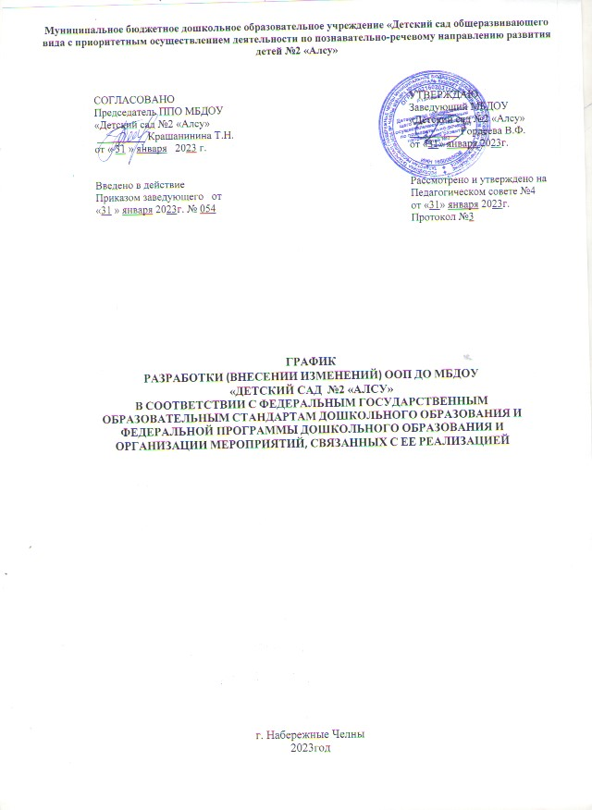
ПЛАН-ГРАФИК
РАЗРАБОТКИ (ВНЕСЕНИИ ИЗМЕНЕНИЙ) ООП ДО МБДОУ «ДЕТСКИЙ САД №2 «АЛСУ»
В СООТВЕТСТВИИ С ФЕДЕРАЛЬНЫМ ГОСУДАРСТВЕННЫМ
ОБРАЗОВАТЕЛЬНЫМ СТАНДАРТАМ ДОШКОЛЬНОГО ОБРАЗОВАНИЯ И ФЕДЕРАЛЬНОЙ ПРОГРАММЫ ДОШКОЛЬНОГО ОБРАЗОВАНИЯ И
ОРГАНИЗАЦИИ МЕРОПРИЯТИЙ, СВЯЗАННЫХ С ЕЕ РЕАЛИЗАЦИЕЙ

Мероприятие | Срок | Исполнитель | Результат
1. Управленческие мероприятия
Рабочие совещания по вопросам разработки ООП ДО детского сада в соответствии с ФГОС и ФОП | Не реже 1 раза в месяц | Рабочая группа, заведующий | Протокол
Оценка предметно-пространственной развивающей образовательной среды на соответствие ФГОС и ФОП | Февраль | Руководитель  рабочей группы и член рабочей группы | Акты, справки и т.п.
Инвентаризация литературных, музыкальных, художественных и кинематографических произведений для подготовки ООП ДО  детского сада в соответствии с ФОП | Март | Член рабочей группы | Справки, описи, заявки и т.п.
Экспертиза локальных актов детского сада в сфере образования (на несоответствие требованиям ФГОС и ФОП) | Февраль | Руководитель  рабочей группы и член рабочей группы | Отчет и по необходимости проекты обновленных локальных актов
Педагогические советы, посвященные вопросам подготовки ООП ДО детского сада в соответствии с ФГОС и ФОП | Май и август | Рабочая группа, заведующий | Протоколы
Мониторинг РППС | Февраль- май | Руководитель рабочей группы, заведующий | Аналитические справки Отчеты Приказы
Модернизация предметно-пространственной развивающей образовательной среды и закупка необходимой материально-технической базы | Март – июль | Руководитель рабочей группы, контрактный управляющий, заведующий | Отчет  Чек-листы
Принятие актуализированных в соответствии с требованиями ФОП локальных актов детского сада в сфере образования | По необходим ости | Руководитель рабочей группы, заведующий | Приказы
2. Мероприятия по разработке ООП ДО
Изучение документов федерального, регионального уровня, регламентирующих применение ФОП при подготовке ООП ДО детского сада | В течение всего периода | Рабочая группа, заведующий | Пакет  документов
Анализ действующей ООП ДО детского сада на предмет соответствия ФОП | Январь– февраль | Рабочая группа | Аналитическая справка

Отбор содержания дошкольного образования для детского сада  определение содержания образования, выбор образовательных технологий  выбор учебно-методического обеспечения, | Февраль- апрель | Рабочая группа педагоги | Пакет  документов
Отбор авторских технологий и универсальных пособий для решения воспитательных задач в обязательной части основной образовательной программы детского сада | Февраль- апрель | Рабочая группа педагоги | Пакет  документов
Разработка части, формируемой участниками образовательных отношений 40%:  -Региональный компонент. Парциальные программы  Традиции ДОО | Февраль- апрель | Рабочая группа педагоги | Пакет  документов
Отбор Методов педагогической работы (Формы, способы, методы и средства реализации Федеральной программы в соответствии с задачами воспитания и обучения, возрастными и индивидуальными особенностями детей, спецификой их образовательных потребностей и интересов).  Существенное значение имеют  сформировавшиеся у педагога практики воспитания и обучения детей, оценка результативности форм, методов, средств образовательной деятельности применительно к конкретной возрастной группе детей.  Вариативность форм, методов и средств реализации Федеральной программы | Февраль- апрель | Рабочая группа педагоги | Пакет  документов
Разработка Алгоритма применения в ООП ДО детского сада федеральной рабочей программы образования, федеральной рабочей программы воспитания и федерального календарного плана воспитательной работы | Февраль | Руководитель рабочей группы Рабочая группа, | Документ Чек-лист
Мониторинг образовательных потребностей (запросов) обучающихся и родителей (законных представителей) для проектирования ООП ДО детского сада в части, формируемой участниками образовательных отношений | Март–май | Руководитель рабочей группы воспитатели | Анкетирование Опросные листы, аналитическая справка
Подготовка проекта ООП ДО детского сада в соответствии с ФОП и ФГОС.  Предусмотреть в ООП ДО детского сада содержание и планируемые результаты не ниже содержания и планируемых результатов ФОП | Март–май | Рабочая группа, воспитатели и иные педагогические  работники (по необходимости) | Проект ООП ДО детского сада
Рассмотрение проекта ООП ДО детского сада на заседании педагогического совета | май | Руководитель рабочей группы | Протокол
Корректировка проекта ООП ДО детского сада с учетом предложений и замечаний методического совета | Август | Члены рабочей группы и воспитатели (в | Актуализированн ая редакция ООП ДО детского сада

 |  | рамках своей компетенции)
Утверждение ООП ДО детского сада | Август | Заведующий | Приказ
3. Методическое сопровождение
Разработать методические материалы по сопровождению реализации федеральной рабочей программы образования | Апрель– август | Члены рабочей группы (в рамках своей компетенции) | Методические материалы
Разработать методические материалы по сопровождению реализации федеральной рабочей программы воспитания и  федерального календарного плана воспитательной работы | Апрель– август | Члены рабочей группы (в рамках своей компетенции) | Методические материалы
Разработать методические материалы по сопровождению реализации программы коррекционно-развивающей работы | Апрель– август | Члены рабочей группы (в рамках своей компетенции) | Методические материалы
Обеспечить для педагогических работников консультационную помощь по вопросам применения ФОП | Февраль– август | Рабочая группа | Рекомендации, методические материалы и т. п.
Подготовить банк обучающих  видеоматериалов, вебинаров по внедрению ФОП ДО | Январь- август | Рабочая группа | Рекомендации, методические материалы и т. п.
4. Информационное обеспечение
Обеспечение скоростного Доступа к  информационно-телекоммуникационной сети Интернет | постоянно | завхоз | договор
Ведение электронного документооборота | постоянно | весь коллектив
Инвентаризация технических средств обучения, программного обеспечения (проекторы, интерактивные доски, принтеры, ноутбуки, планшеты, роутеры, модемы….) | Февраль- март | Завхоз Старший воспитатель | Аналитическая справка
Обновление (подготовка плана закупок) технических средств обучения, программного обеспечения, повзволяющих выстраивать образовательный процесс на основе интеграции образовательных областей, моделирование авторских игр | Февраль- март | Завхоз Старший воспитатель | Аналитическая справка
Создание методического банка «Методы педагогической работы»: форм, способов, методов и средств реализации Федеральной программы | Март-май | Руководитель рабочей группы Рабочая группа, | Документ Чек-листы
Создание методического банка «Методы педагогической диагностики»: Малоформализованные методы:  - Педагогическое наблюдение за детской деятельностью (в том числе в специально созданных диагностических ситуациях)  - Беседы с детьми  - Анализ продуктов детской деятельности | Март-май | Руководитель рабочей группы Рабочая группа, | Документ Чек-листы

- Специальные методики диагностики физического, коммуникативного,
познавательного, речевого, художественно- эстетического развития
Разработка плана-графика повышения квалификации педагогических работников по ИКТ на 2023 – 2024 учебный год | апрель | Старший воспитатель | План приказ
Разместить ООП ДО на сайте детского сада | Не позднее 31 августа | Ответственный за сайт детского сада | Информация на сайте
Родительские собрания, посвященные ООП ДО детского сада, подготовленных по ФГОС и ФОП | Апрель, август | Рабочая группа, воспитатели | Протоколы

